重难突破4 基因的表达
(时间：30分钟)
1.如图为核苷酸的模式图，下列相关说法正确的是( )
INCLUDEPICTURE "F:\\2022\\课件\\同步\\新教材\\2023（春）生物学 必修2 遗传与进化 人教版（新教材新标准）（鲁津京……）\\C392.TIF" \* MERGEFORMATINET 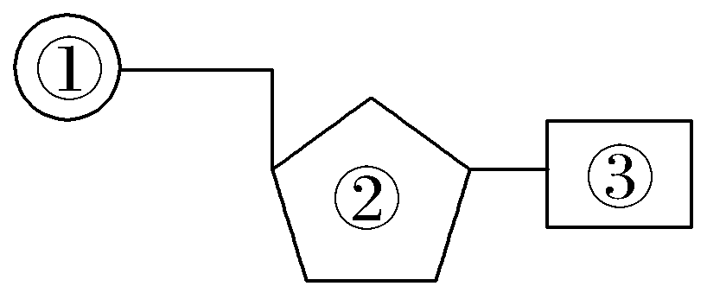
A.DNA与RNA在核苷酸上只有②不同
B.如果要构成ATP，在①位置上加上两个磷酸基团即可
C.人体内的③有5种，②有2种
D.③在细胞核内共有4种
答案 C
解析 分析题图可知，①是磷酸基团，②是五碳糖，③是含氮碱基。DNA与RNA在核苷酸上的不同主要有两点，一是在DNA中②为脱氧核糖，在RNA中②为核糖；二是在DNA中③有A、T、C、G 4种，在RNA中③有A、U、C、G 4种，A错误；如果要构成ATP，要在①位置上加上两个磷酸基团，②应为核糖，③应为腺嘌呤，B错误；人体内既有RNA又有DNA，故人体内的③有5种，②有2种，C正确；DNA和RNA均可存在于细胞核内，故③在细胞核内共有5种，D错误。
2.下列关于图中①②两种分子的说法正确的是( )
INCLUDEPICTURE "F:\\2022\\课件\\同步\\新教材\\2023（春）生物学 必修2 遗传与进化 人教版（新教材新标准）（鲁津京……）\\C393.TIF" \* MERGEFORMATINET 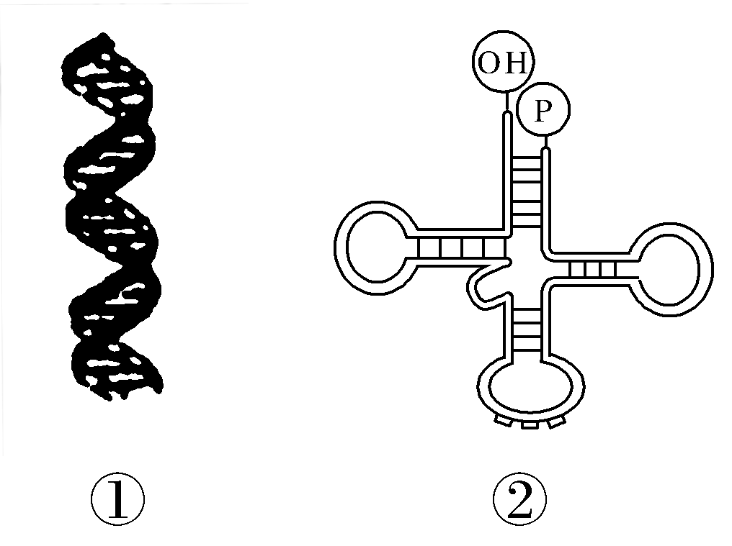
A.①为DNA，在正常情况下复制后形成两个相同的DNA
B.②为tRNA，一种tRNA可携带不同的氨基酸
C.遗传信息位于①上，密码子位于②上
D.①和②共有的碱基是A、C、G、T
答案 A
解析 ①为DNA，复制时两条链都作为模板，形成两个相同的DNA，A正确；②为tRNA，一种tRNA只能携带一种氨基酸，B错误；遗传信息位于DNA上，密码子位于mRNA上，C错误；DNA和tRNA共有的碱基为A、C、G，D错误。
3.如图表示真核细胞的翻译过程，下列有关叙述错误的是( )
INCLUDEPICTURE "F:\\2022\\课件\\同步\\新教材\\2023（春）生物学 必修2 遗传与进化 人教版（新教材新标准）（鲁津京……）\\C394.TIF" \* MERGEFORMATINET 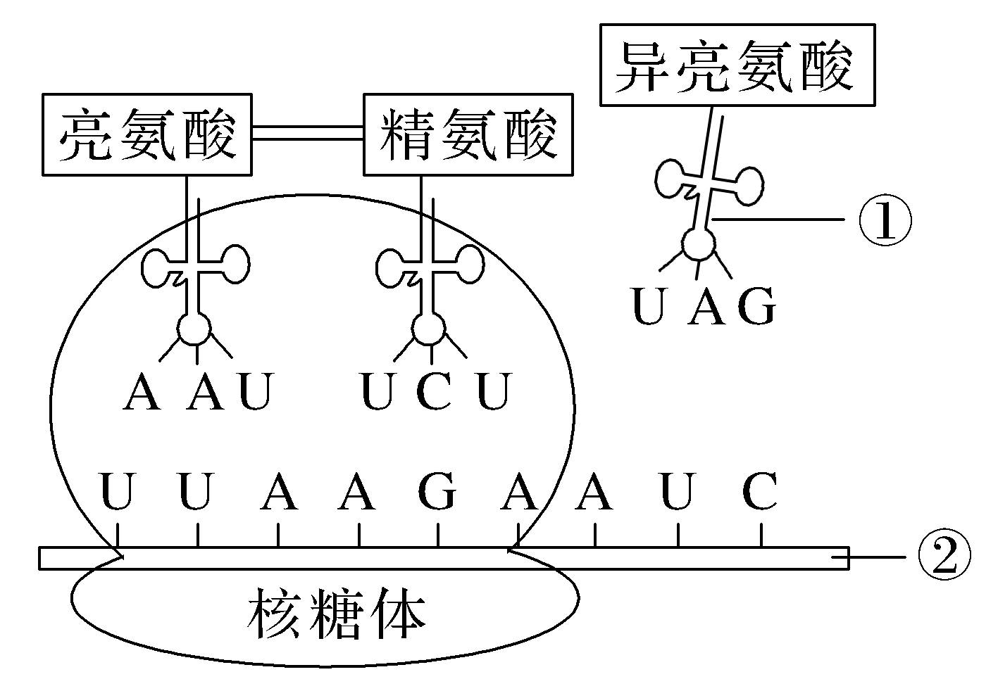
A.核糖体由rRNA和蛋白质组成
B.异亮氨酸的密码子是UAG
C.翻译时，核糖体沿着②向右移动
D.一个mRNA分子可结合多个核糖体
答案 B
解析 核糖体由rRNA和蛋白质组成，A正确；分析题图可知，异亮氨酸的反密码子是UAG，密码子是AUC，B错误；翻译时核糖体沿着②mRNA向右移动，C正确；一个mRNA分子可结合多个核糖体同时进行翻译，这样可以提高翻译的效率，D正确。
4.如图所示为细胞中遗传信息的传递和表达过程，相关叙述正确的是( )
INCLUDEPICTURE "F:\\2022\\课件\\同步\\新教材\\2023（春）生物学 必修2 遗传与进化 人教版（新教材新标准）（鲁津京……）\\C395.TIF" \* MERGEFORMATINET 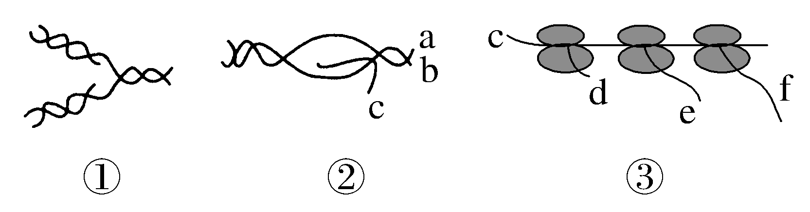
A.①是DNA的复制，②是转录，③是翻译，三个过程中碱基配对情况不完全相同
B.②③过程发生的场所可能相同，③是以DNA为模板合成具有一定氨基酸顺序的肽链
C.①②过程所需要的原料相同
D.③过程中不同核糖体合成的是同一种肽链，核糖体的移动方向是由右向左
答案 A

解析 ①是DNA的复制，②是转录，③是翻译。DNA复制过程中碱基配对方式为A—T、C—G、G—C、T—A，转录过程中碱基配对方式为A—U、C—G、G—C、T—A，翻译过程中碱基配对方式为A—U、C—G、G—C、U—A，可见这三个过程中碱基配对情况不完全相同，A正确；②是转录过程，主要发生在细胞核中，此外还可以发生在线粒体和叶绿体中；③是翻译过程，发生在核糖体上，也能发生在线粒体和叶绿体中，该过程是以mRNA为模板合成具有一定氨基酸顺序的肽链，B错误；①②过程所需要的原料不同，①过程所需要的原料是脱氧核苷酸，②过程所需要的原料是核糖核苷酸，C错误；③过程中不同核糖体合成的是同一种肽链，核糖体的移动方向是由左向右，D错误。
5.图甲、乙、丙表示细胞内正在进行的生理过程，据图分析下列相关叙述错误的是( )
甲 | 乙 | 丙
INCLUDEPICTURE "F:\\2022\\课件\\同步\\新教材\\2023（春）生物学 必修2 遗传与进化 人教版（新教材新标准）（鲁津京……）\\C396.TIF" \* MERGEFORMATINET 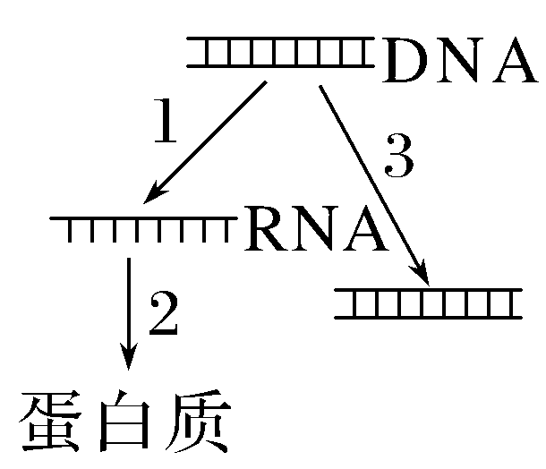 | INCLUDEPICTURE "F:\\2022\\课件\\同步\\新教材\\2023（春）生物学 必修2 遗传与进化 人教版（新教材新标准）（鲁津京……）\\C397.TIF" \* MERGEFORMATINET 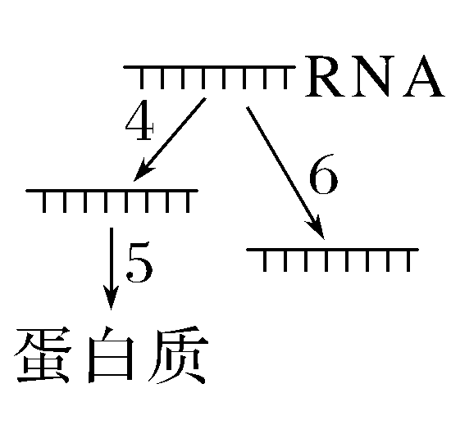 | INCLUDEPICTURE "F:\\2022\\课件\\同步\\新教材\\2023（春）生物学 必修2 遗传与进化 人教版（新教材新标准）（鲁津京……）\\C398.TIF" \* MERGEFORMATINET 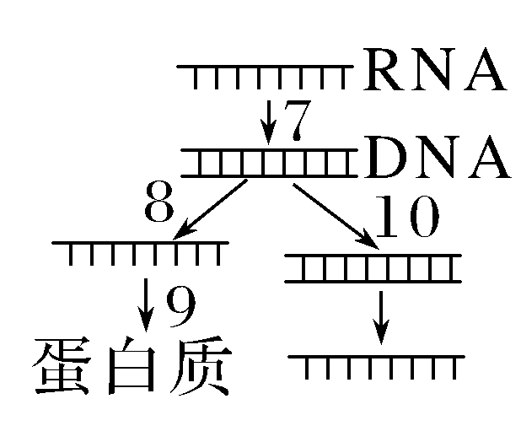
A.正常人体细胞内不会进行4、6、7过程
B.1、4、6、8、10过程均需要核糖核苷酸作为原料
C.1过程需要RNA聚合酶参与，3过程需要DNA聚合酶参与
D.病毒体内不能单独进行图甲、乙或丙所代表的生理过程
答案 B
解析 图甲表示DNA的复制、转录和翻译过程，图乙表示RNA的复制和翻译过程，图丙表示逆转录、DNA的复制、转录和翻译过程。正常人体细胞内不会进行RNA的复制和逆转录过程，即不会进行4、6、7过程，A正确；1、4、6、8过程的产物为RNA，需要核糖核苷酸作为原料，10过程表示DNA的复制，需要脱氧核苷酸作为原料，B错误；1过程需要RNA聚合酶参与，3过程需要DNA聚合酶参与，C正确；病毒不具有独立代谢的功能，不能单独进行图甲、乙或丙所代表的生理过程，D正确。
6.当细胞中缺乏氨基酸时，负载tRNA(携带氨基酸的tRNA)会变为空载tRNA(没有携带氨基酸的tRNA)参与基因表达的调控。如图是缺乏氨基酸时，tRNA调控基因表达的相关过程。下列相关叙述正确的是( )
INCLUDEPICTURE "F:\\2022\\课件\\同步\\新教材\\2023（春）生物学 必修2 遗传与进化 人教版（新教材新标准）（鲁津京……）\\C399.TIF" \* MERGEFORMATINET 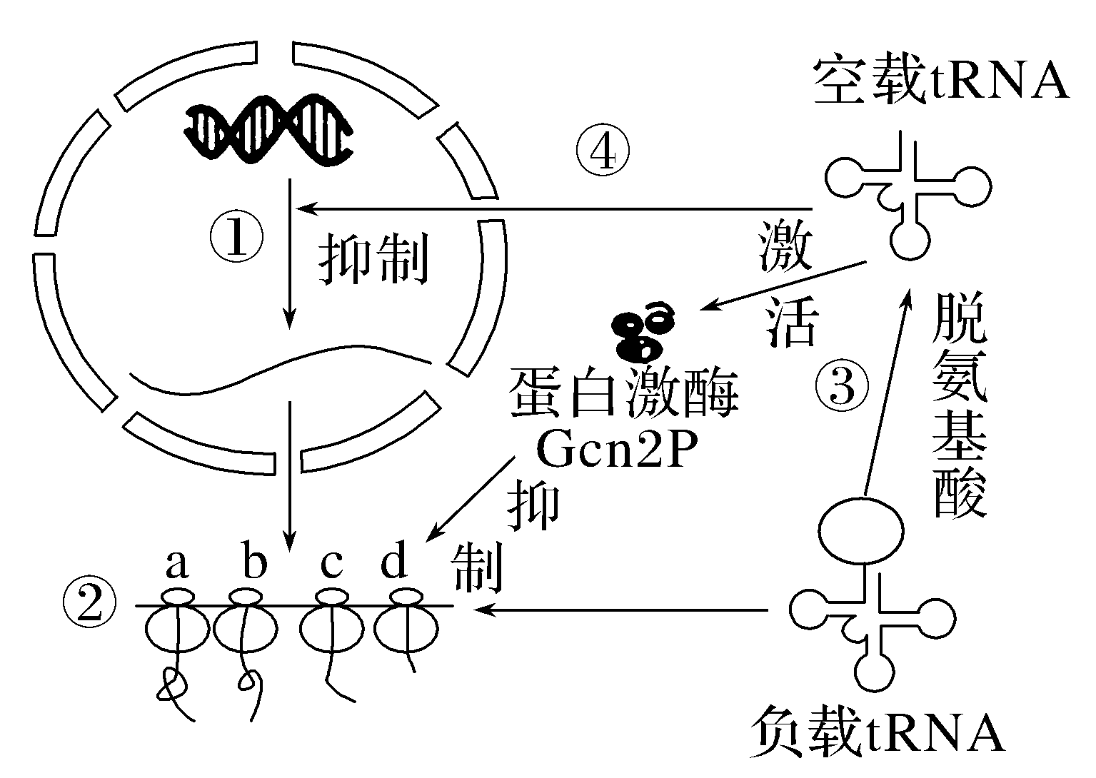
A.①过程所需的嘧啶数与嘌呤数相等
B.②过程中，a核糖体结合过的tRNA数目最多
C.当细胞缺乏氨基酸时，空载tRNA只通过激活蛋白激酶抑制基因表达
D.终止密码子与d核糖体距离最近
答案 B
解析 ①过程为转录，该过程以DNA的一条链为模板，该链中嘌呤数和嘧啶数无法确定，因此转录过程中所需的嘌呤数和嘧啶数也无法确定，A错误；②过程中，a核糖体合成的肽链最长，说明该核糖体是从mRNA的右侧向左侧移动进行翻译的，结合过的tRNA数目最多，B正确；从图中分析可知，当细胞缺乏氨基酸时，空载tRNA可以通过④过程抑制细胞核内的转录过程，从而抑制基因表达，也可以通过激活蛋白激酶Gcn2P来抑制翻译过程，从而抑制基因表达，C错误；分析②过程，翻译的方向是从右侧到左侧，d核糖体离起始密码子最近，a核糖体离终止密码子最近，D错误。
7.图1中Ⅲ、Ⅱ、Ⅰ表示哺乳动物一条染色体上相邻的三个基因，a、b为基因的间隔序列；图2为Ⅰ基因进行的某种生理过程。下列叙述错误的是( )
INCLUDEPICTURE "F:\\2022\\课件\\同步\\新教材\\2023（春）生物学 必修2 遗传与进化 人教版（新教材新标准）（鲁津京……）\\C400.TIF" \* MERGEFORMATINET 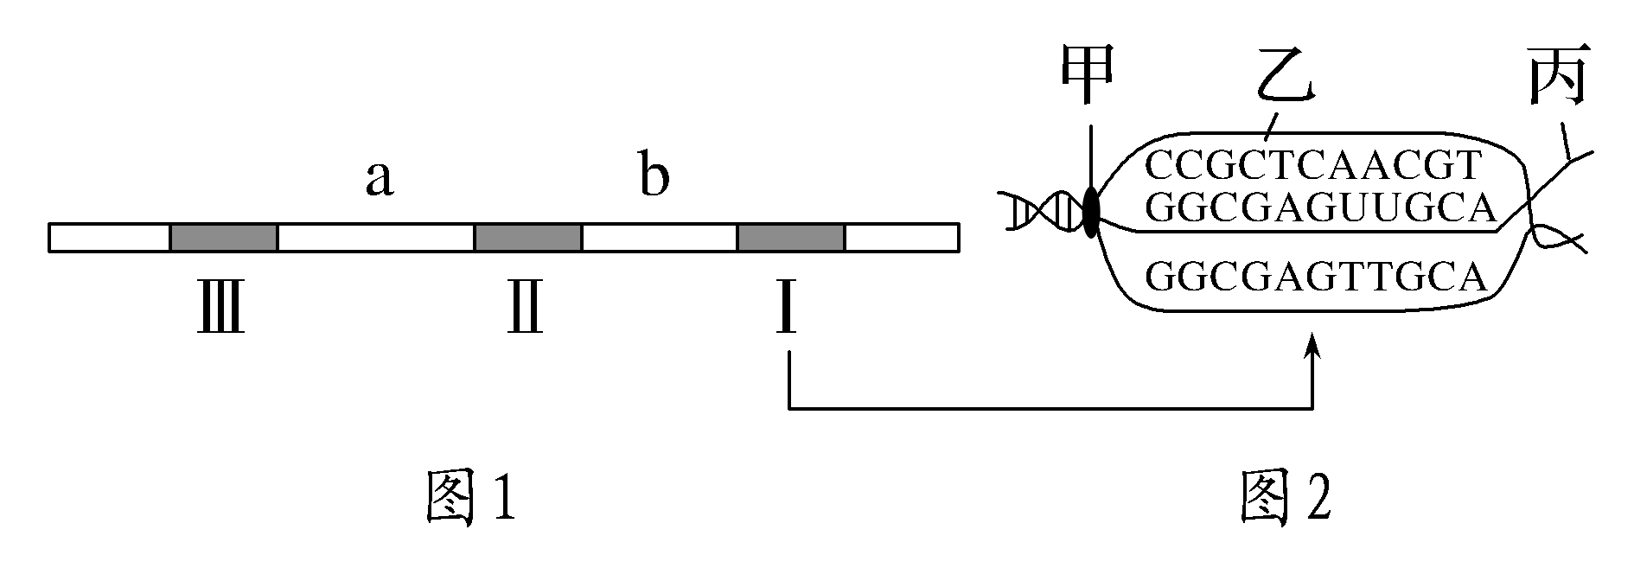
A.Ⅲ、Ⅱ、Ⅰ基因在不同的细胞中表达情况可能不同
B.图2中甲为RNA聚合酶，丙中所含的五碳糖是核糖
C.若丙中A＋U占36%，则丙所对应的乙片段中G占32%
D.基因指导合成的终产物不一定都是具有催化作用的酶
答案 C
解析 若丙中A＋U占36%，则丙对应的DNA片段中A＋T也占36%，则C＋G占64%，其中G占双链DNA的32%，但乙链中G的含量无法确定，C错误。
8.某病毒的遗传物质是单链RNA(－RNA)，宿主细胞内病毒的增殖过程如图，－RNA和＋RNA的碱基序列是互补的。下列叙述正确的是( )
INCLUDEPICTURE "F:\\2022\\课件\\同步\\新教材\\2023（春）生物学 必修2 遗传与进化 人教版（新教材新标准）（鲁津京……）\\C401.TIF" \* MERGEFORMATINET 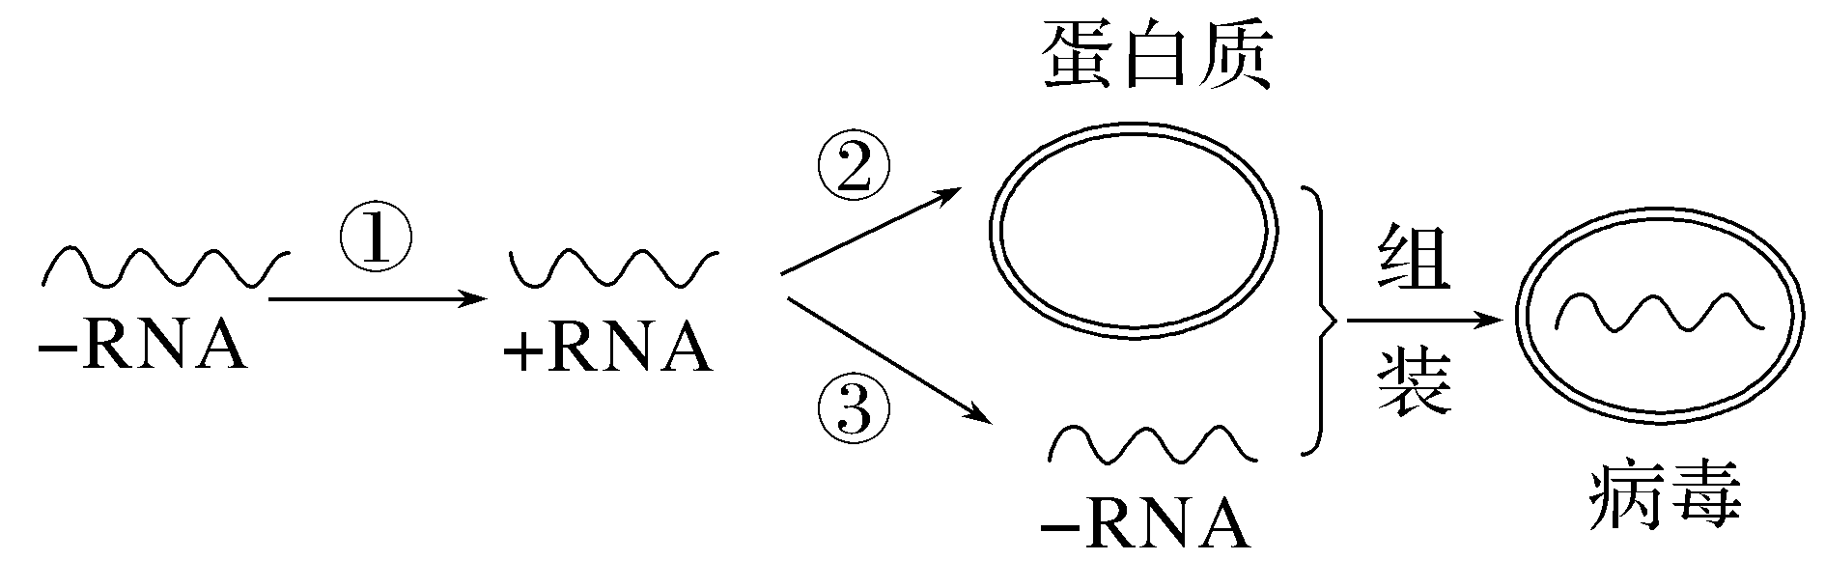
A.－RNA和＋RNA均可与核糖体结合作为翻译的模板
B.据图推测，只有－RNA上有RNA聚合酶的结合位点
C.过程①所需的嘌呤数和过程③所需的嘧啶数相同
D.过程②需要的tRNA来自病毒，原料及场所都由宿主细胞提供
答案 C
解析 由图示可得，只有＋RNA可与核糖体结合作为翻译的模板，A错误；图中既能以－RNA为模板合成＋RNA，也能以＋RNA为模板合成－RNA，说明－RNA和＋RNA均有RNA聚合酶的结合位点，B错误；由于－RNA和＋RNA的碱基是互补配对的，所以过程①所需嘌呤数量与过程③所需嘧啶数量相同，C正确；②为翻译过程，该过程需要的tRNA、原料及场所都由宿主细胞提供，D错误。
9.如图表示遗传信息在生物大分子间的传递规律，以下有关说法正确的是( )
INCLUDEPICTURE "F:\\2022\\课件\\同步\\新教材\\2023（春）生物学 必修2 遗传与进化 人教版（新教材新标准）（鲁津京……）\\C402.TIF" \* MERGEFORMATINET 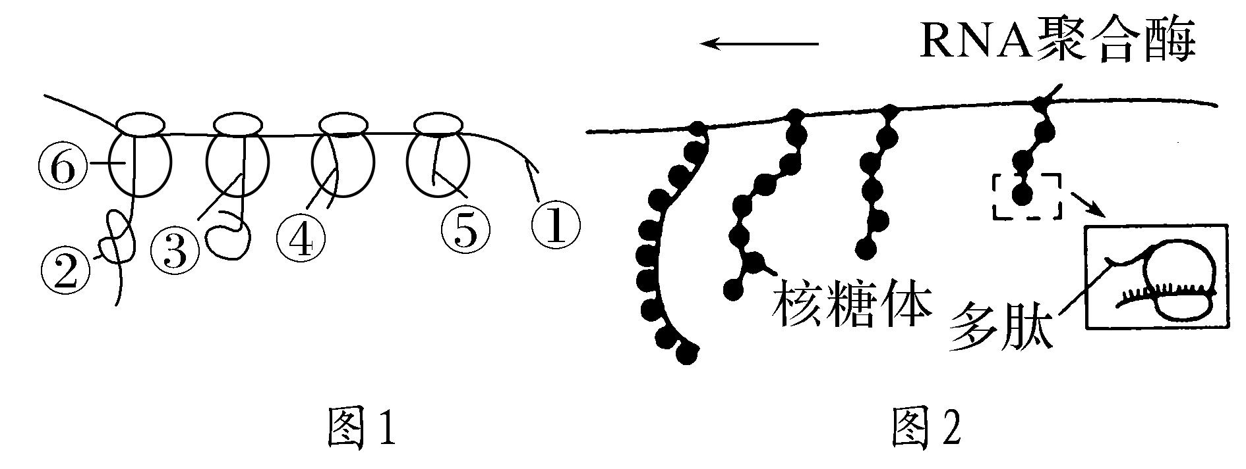
A.图1、图2所示的生理过程完全相同
B.图1表示细菌细胞内基因的表达过程，图2表示酵母菌细胞内核基因的表达过程
C.图2信息反映多个核糖体完成一条多肽链的合成，有利于提高蛋白质的合成效率
D.图1所示过程的方向是自右向左，②③④⑤表示正在合成的多肽链
答案 D
解析 真核细胞的转录主要发生在细胞核中，翻译发生在细胞质中的核糖体上，在空间和时间上被分隔开进行，而原核细胞的转录和翻译没有分隔，可以同时进行，边转录边翻译。图1表示翻译过程，发生在真核细胞中；图2表示转录和翻译过程，该过程可以发生在原核细胞中，也可以发生在真核细胞的线粒体和叶绿体中，A、B错误；图2每条mRNA上有多个核糖体同时进行多条多肽链的合成，C错误；图1中①是mRNA，⑥是核糖体，②③④⑤表示正在合成的4条多肽链，翻译的方向是自右向左，D正确。
10.如图为细胞中遗传信息的传递过程，下列有关叙述正确的是( )
INCLUDEPICTURE "F:\\2022\\课件\\同步\\新教材\\2023（春）生物学 必修2 遗传与进化 人教版（新教材新标准）（鲁津京……）\\C597.TIF" \* MERGEFORMATINET 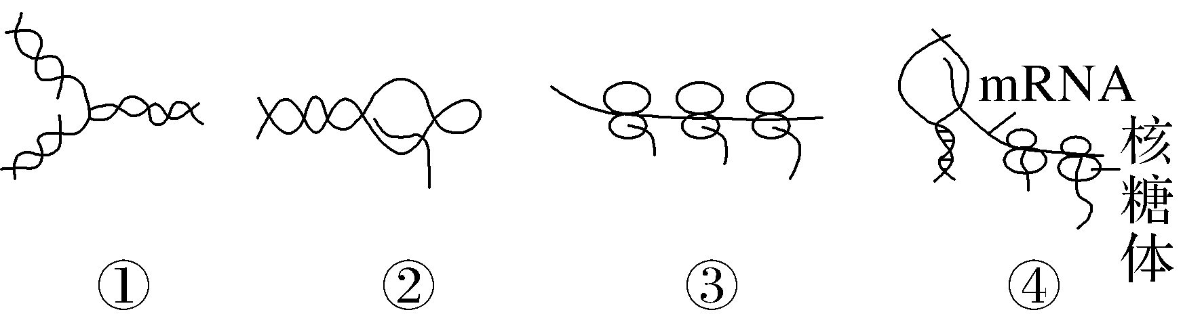
A.图①过程为遗传信息的复制，在人体的所有细胞中都可能发生
B.图②过程为遗传信息的转录，需要四种脱氧核糖核苷酸作为原料
C.图③过程为遗传信息的翻译，最后得到的三条多肽链的结构相同
D.图④过程为染色体上基因的表达，需要多种RNA和多种酶的参与
答案 C
解析 图①过程为遗传信息的复制，并不是在人体的所有细胞中都能发生，如成熟的红细胞，A错误；图②过程为遗传信息的转录，需要四种核糖核苷酸作为原料，B错误；图③过程为遗传信息的翻译，最后得到的三条多肽链的结构相同，C正确；图④是转录和翻译同时进行，染色体上基因的转录和翻译不能同时进行，D错误。
11.人类免疫缺陷病毒的RNA，在人体细胞内不能直接作为合成蛋白质的模板，该病毒在宿主细胞内增殖的过程，如图所示。下列叙述正确的是( )
INCLUDEPICTURE "F:\\2022\\课件\\同步\\新教材\\2023（春）生物学 必修2 遗传与进化 人教版（新教材新标准）（鲁津京……）\\C404.TIF" \* MERGEFORMATINET 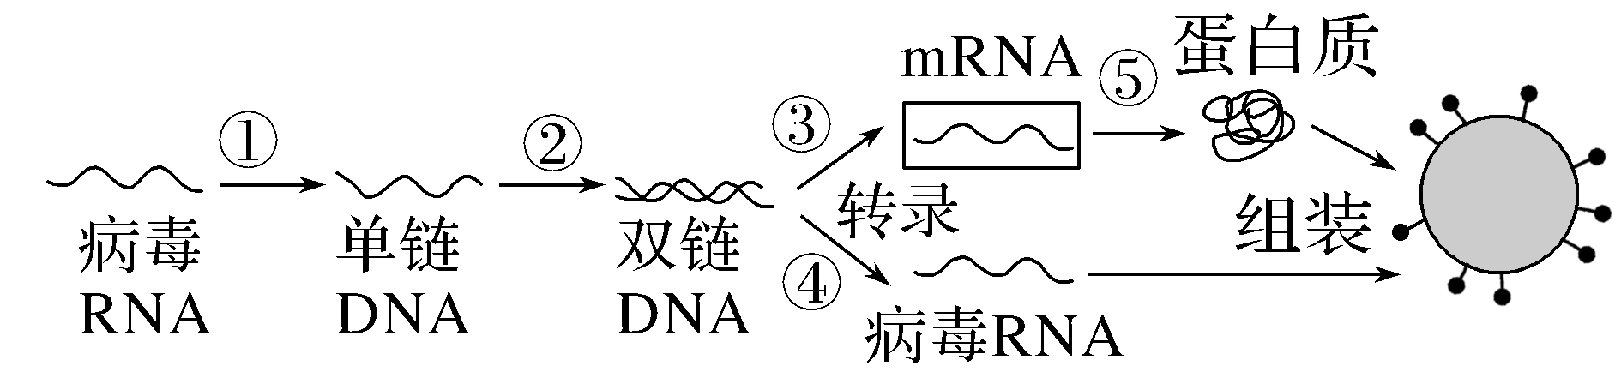
A.过程①所需嘧啶的比例与④所需嘌呤的比例是相同的
B.过程③和过程④都是从同一条链上的相同起点开始的
C.过程⑤中氨基酸的排列顺序是由tRNA的种类决定的
D.①②③④⑤过程碱基配对的方式完全相同
答案 A
解析 过程①表示病毒RNA逆转录形成单链DNA的过程，过程④表示DNA转录形成病毒RNA的过程，两个过程中都遵循碱基互补配对原则，即嘌呤与嘧啶配对，因此①过程所需嘧啶的比例与④过程所需嘌呤的比例是相同的，A正确；过程③和过程④形成的是不同的RNA，不是从同一条链的相同起点开始的，B错误；过程⑤中氨基酸的排列顺序是由mRNA上核糖核苷酸的排列顺序决定的，C错误；①为RNA与DNA碱基配对，②为DNA与DNA碱基配对，③④为DNA与RNA碱基配对，⑤为RNA与RNA碱基配对，因此碱基的配对方式不完全相同，D错误。
12.如图表示人体细胞中遗传信息的传递过程。请回答：
INCLUDEPICTURE "F:\\2022\\课件\\同步\\新教材\\2023（春）生物学 必修2 遗传与进化 人教版（新教材新标准）（鲁津京……）\\C405.TIF" \* MERGEFORMATINET 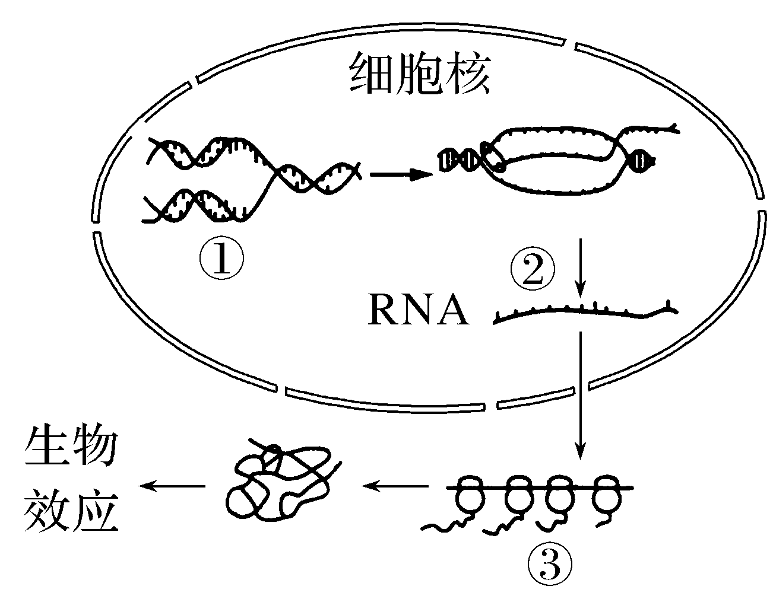
(1)DNA独特的________结构为过程①提供精确的模板，通过________保证了该过程的准确进行。
(2)过程②需要________酶的催化，以________________为原料。
(3)过程③中核糖体的移动方向为________(填“从左到右”或“从右到左”)，多个核糖体相继结合在同一个mRNA分子上的生物学意义是__________________________________________________________________
________________________________________________________________。
过程③的产物从核糖体上脱离后，还需要经过盘曲折叠成____________________________________，才能发挥相应的生物效应。
(4)图中所示遗传信息的传递途径是______________________________________
_______________________________________________________________(用文字和箭头表示)。

答案 (1)双螺旋 碱基互补配对 (2)RNA聚合 4种游离的核糖核苷酸 (3)从右到左 少量的mRNA分子就可以迅速合成大量的蛋白质(或提高翻译效率) 具有特定空间结构和功能的蛋白质
(4) INCLUDEPICTURE "F:\\2022\\课件\\同步\\新教材\\2023（春）生物学 必修2 遗传与进化 人教版（新教材新标准）（鲁津京……）\\C406.TIF" \* MERGEFORMATINET 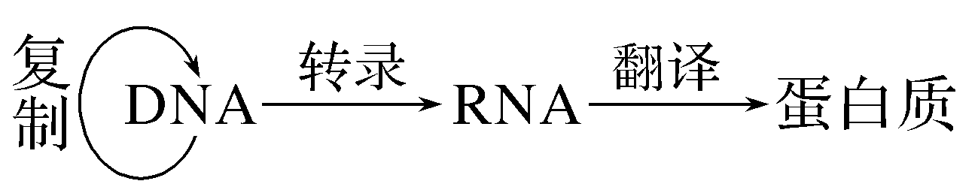
解析 (1)DNA独特的双螺旋结构为过程①DNA复制提供精确的模板，通过碱基互补配对保证了该过程的准确进行。(2)过程②是转录，需要RNA聚合酶的催化，并以4种游离的核糖核苷酸为原料，合成RNA。(3)过程③是翻译，根据核糖体上肽链的长度判断，核糖体的移动方向为从右到左。多个核糖体相继结合在同一个mRNA分子上的生物学意义是少量的mRNA分子就可以迅速合成出大量的蛋白质(或提高了翻译效率)。由图示可知，过程③的产物从核糖体上脱离后，还需要经过盘曲折叠成具有特定空间结构和功能的蛋白质，才能发挥相应的生物效应。(4)图中所示遗传信息的传递途径是
INCLUDEPICTURE "F:\\2022\\课件\\同步\\新教材\\2023（春）生物学 必修2 遗传与进化 人教版（新教材新标准）（鲁津京……）\\C407.TIF" \* MERGEFORMATINET 。
13.miRNA是真核细胞中一类不编码蛋白质的短序列RNA，其主要功能是调控其他基因的表达，在细胞分化、凋亡、个体发育和疾病发生等方面起着重要作用。研究发现，BCL2是一个抗凋亡基因，其编码的蛋白质有抑制细胞凋亡的作用，该基因的表达受MIR－15a基因控制合成的miRNA调控，如图所示。请分析回答下列问题：
INCLUDEPICTURE "F:\\2022\\课件\\同步\\新教材\\2023（春）生物学 必修2 遗传与进化 人教版（新教材新标准）（鲁津京……）\\C408.TIF" \* MERGEFORMATINET 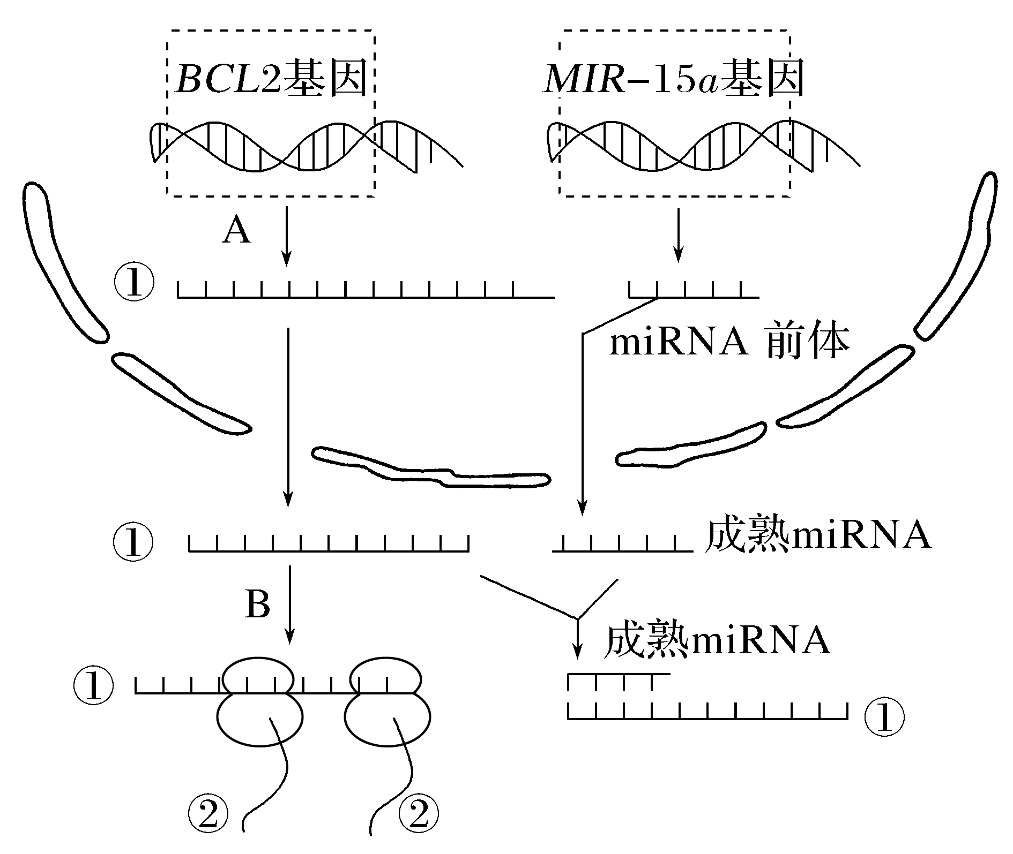
(1)A过程是________，需要________的催化。
(2)B过程中能与①发生碱基互补配对的是________，物质②是指________。
(3)据图分析可知，miRNA调控BCL2基因表达的机理是__________________________________________________________
_______________________________________________________。
(4)若MIR－15a基因缺失，则细胞发生癌变的可能性________(填“增加”“减少”或“不变”)，理由是________________________________
____________________________________________________。
答案 (1)转录 RNA聚合酶 (2)tRNA(或反密码子) 肽链 (3)miRNA能与BCL2基因转录生成的mRNA发生碱基互补配对形成双链，阻断翻译过程 (4)增加 MIR－15a基因缺失，无法合成miRNA，无法调控BCL2基因的表达，使BCL2基因表达产物增加，抑制细胞凋亡，细胞癌变的可能性增加
解析 (1)A过程是转录，需要RNA聚合酶的催化。(2)B过程表示翻译，mRNA与tRNA发生碱基互补配对，物质②表示翻译形成的肽链。(3)分析题图，miRNA调控BCL2基因表达的机理是miRNA能与BCL2基因转录生成的mRNA发生碱基互补配对形成双链，阻断mRNA与核糖体结合，阻断翻译过程。(4)若MIR－15a基因缺失，无法合成miRNA，无法调控BCL2基因的表达，使BCL2基因表达产物增加，抑制细胞(包括癌细胞)凋亡，细胞癌变的可能性增加。

